新教务系统的登录及给学生代理选课
本文档将向您介绍新教务系统的登录及如何给学生代理选课。为了您工作便利性，我们建议您使用谷歌、Edge、火狐浏览器。
- 灵谷寺本部校区登录
  - 打开浏览器输入统一门户地址https://portal.nsi.edu.cn
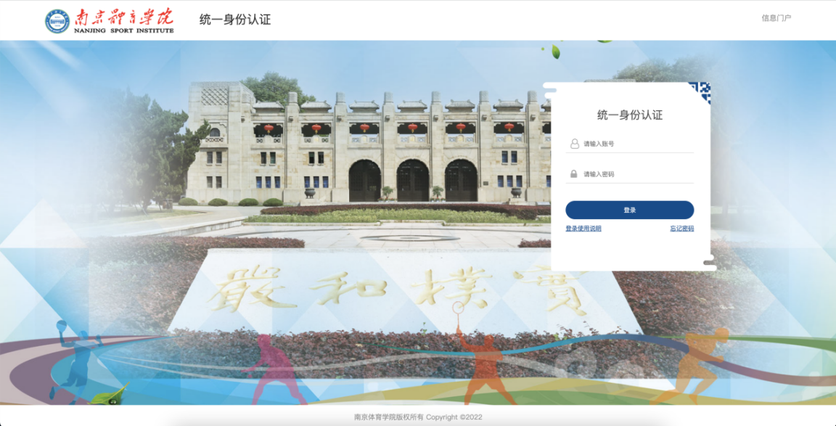
此处用户名密码是统一身份认证的用户名和密码，如果密码忘记，点忘记密码找回即可；
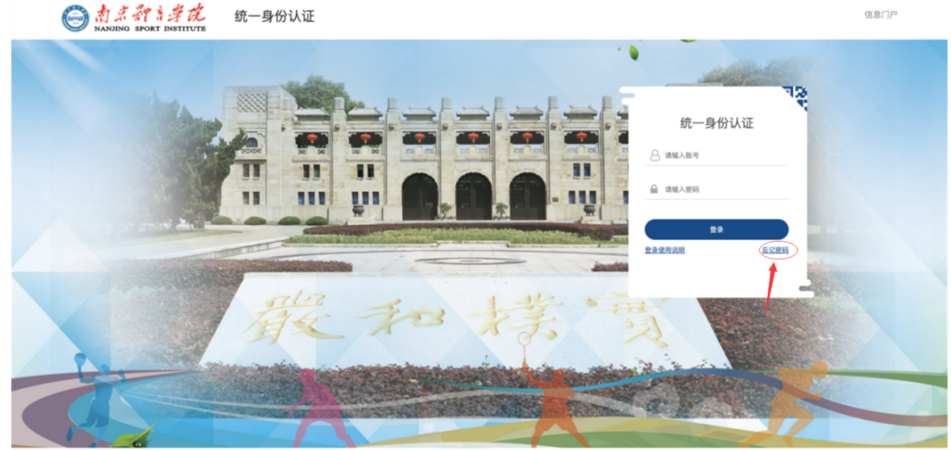

  - 输入门户账号密码，登录门户首页，下拉至门户下方有【应用推荐】标签页
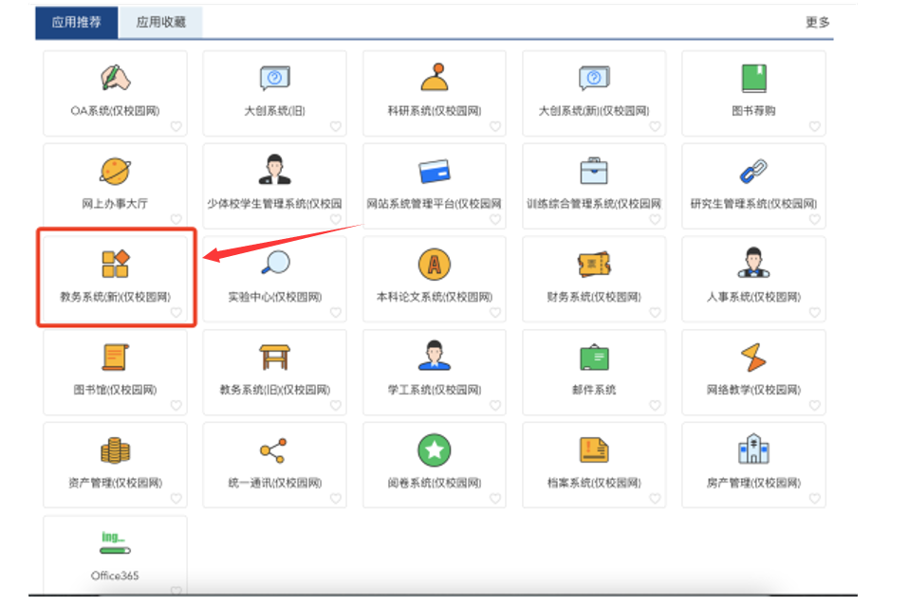
  - 点击【教务系统(新)】，即可登录新教务系统。

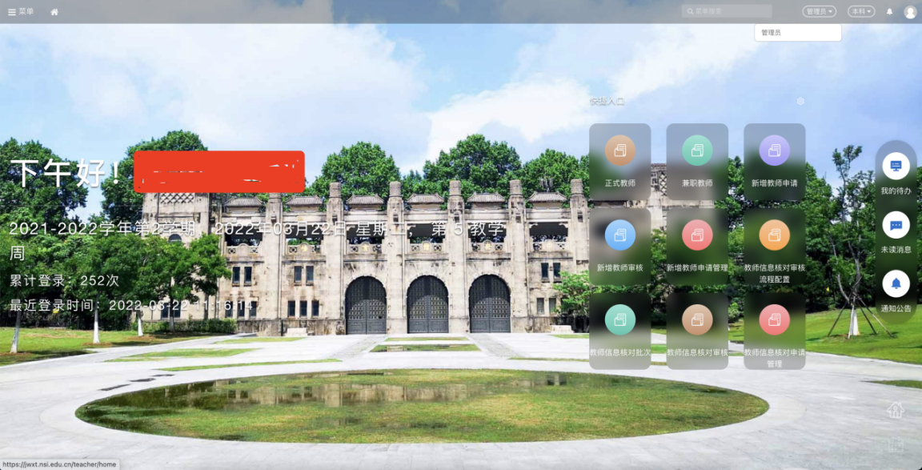
- 非本部校区人员登录
  - 首先登录学校官方WebVPN（https://webvpn.nsi.edu.cn）
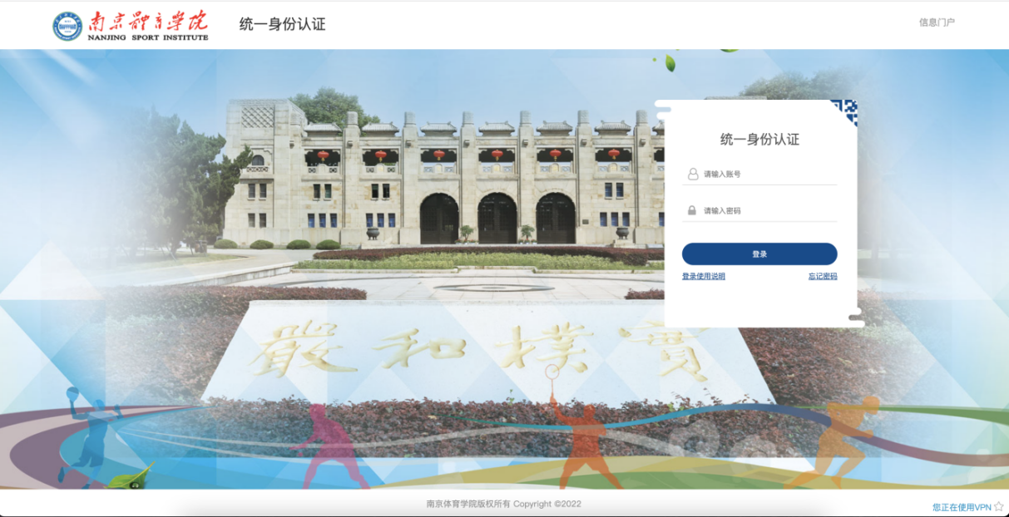
此处用户名密码是统一身份认证的用户名和密码，如果密码忘记，点忘记密码找回即可；
  - 输入门户账号/密码，登录学校WebVPN，在【校内应用】菜单下即可找到【教务系统(新)】
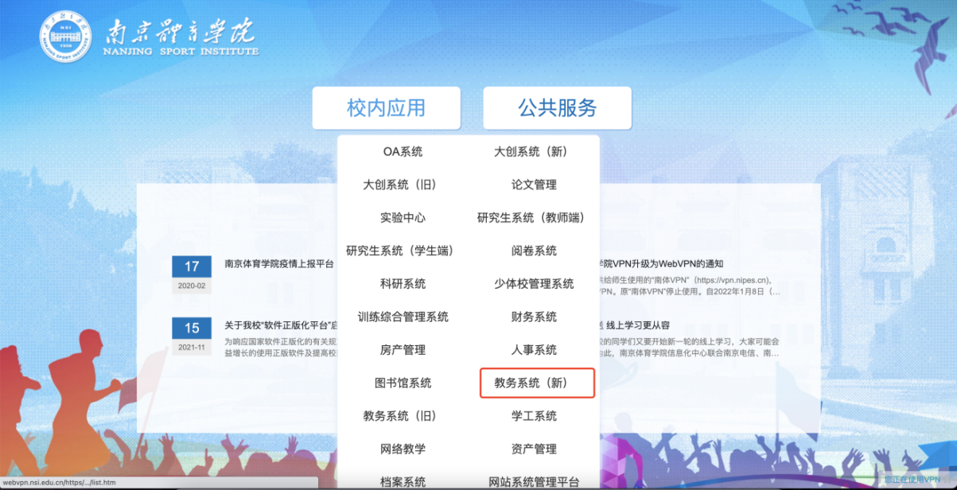
  - 点击【教务系统(新)】即可登录自己的账号。

- 代理选课
选择【选课管理】，点击【院系代理选课】
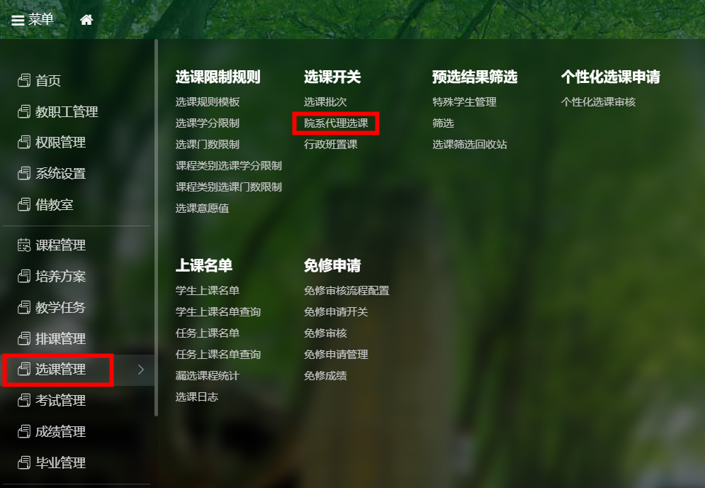
输入要代理选课学生的学号，点击“查询学生”
点击“查看详情”
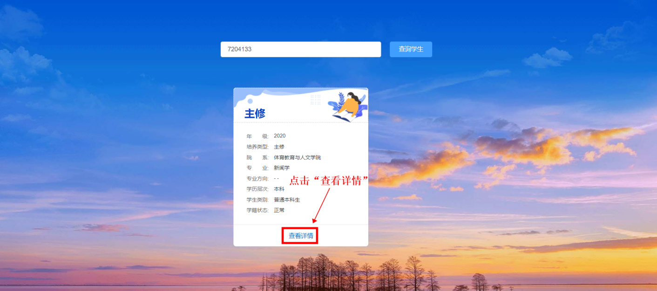
即可跳转到学生选课页面，点击“开始选课”，即可代理学生进行选课。
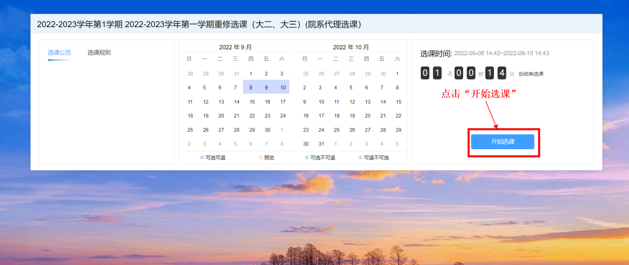

选择列表选课和不及格/已修，再点击选课。
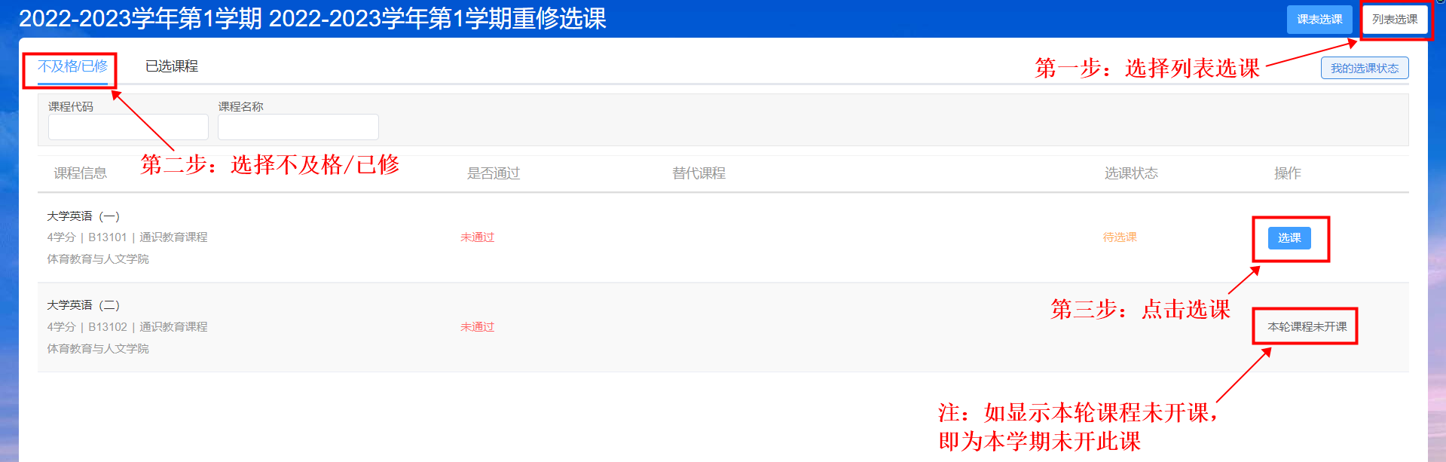
注：如出现如下情况，一门课程对应多门替代课程，优先选择代码相同的进行选课，无论是否有代码相同的课程，只需在替代课程中选择一门进行选课。
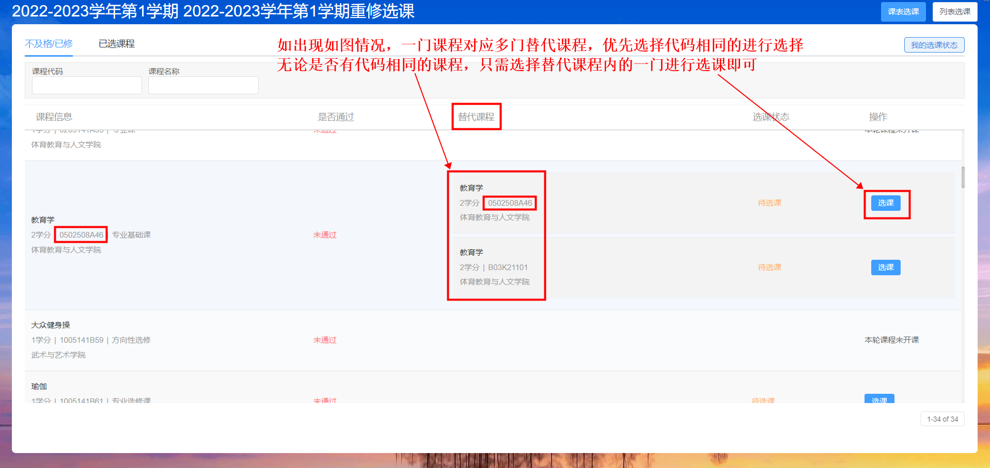
点击选课后，列表中即为本学期开设的此门课程，选择一门点击选课。（优先选择学生所在校区的课程，优先选择学生所在学院开设的课程，优先选择选课人数没有超过上限的课程）
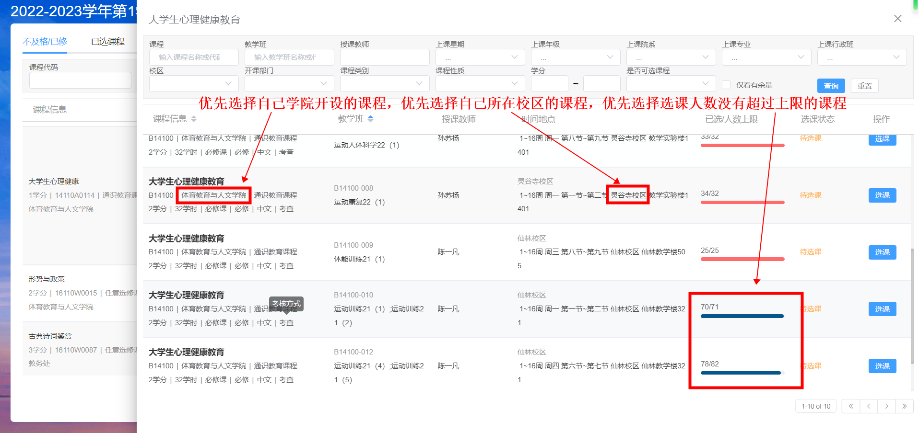
点击选课后，有一个弹窗，可选择自主重修或跟班重修（如果选的不是重修课，则没有此弹窗）。如选择自主重修，则期末没有平时成绩（期末考了多少分，该门课即为多少分）；如选择跟班重修，则期末有平时成绩。
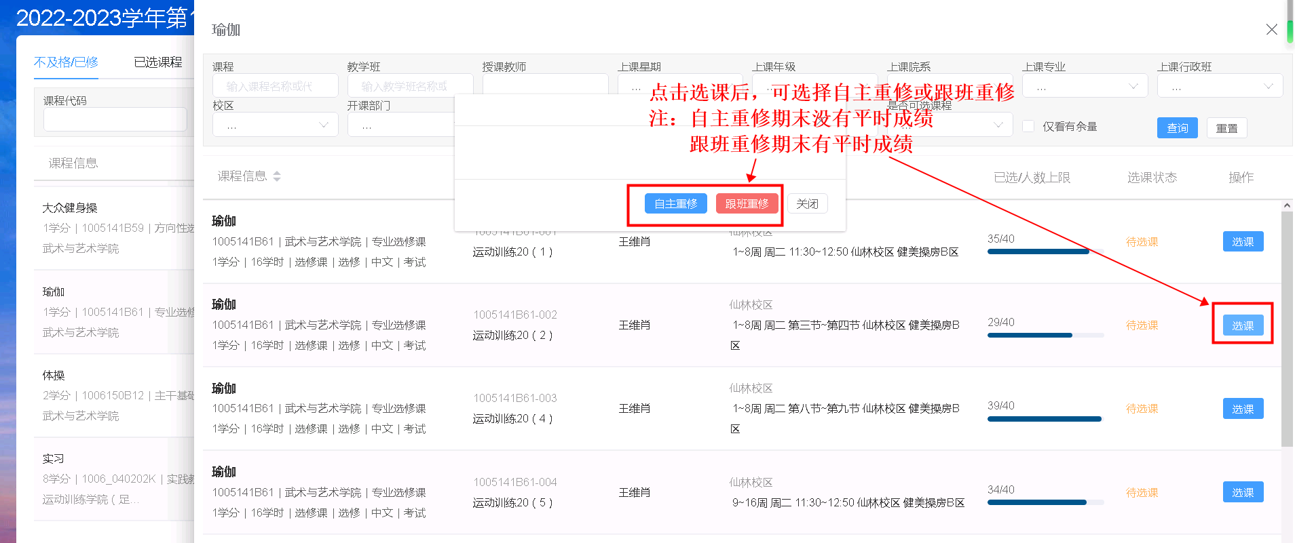
选择自主重修或跟班重修后，弹出选课成功，即完成了此门课程的重修选课。
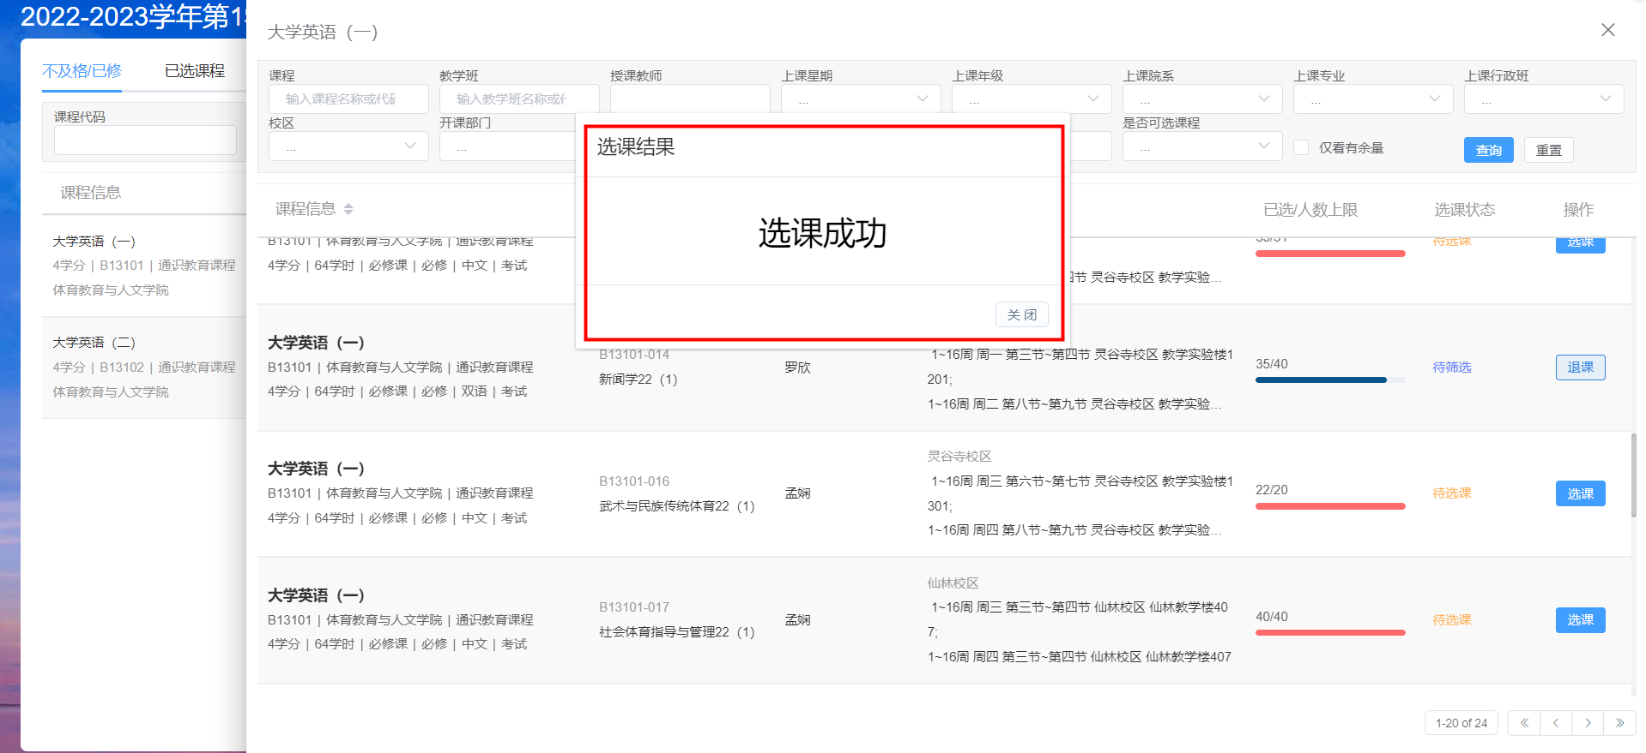
重修课程选课完成后，可点击已选课程查看，重修课程的课程名称前面会标注重修。
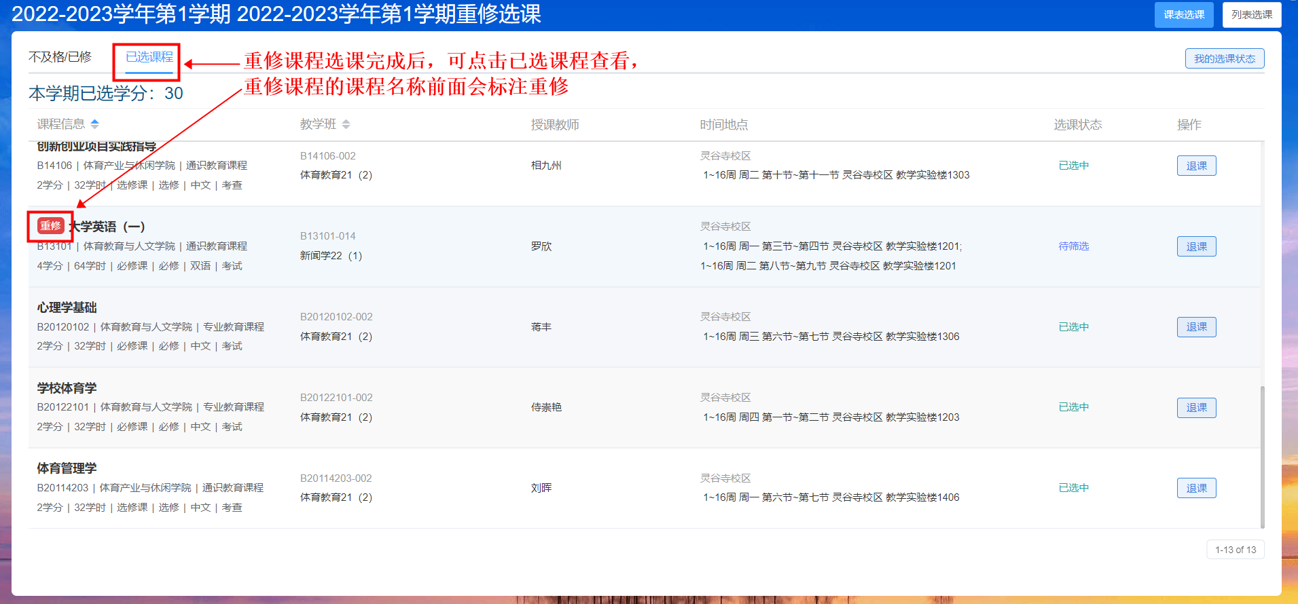
如选错了需要退课，可点击不及格/已修，点击退课，点击确定，即可完成退课。
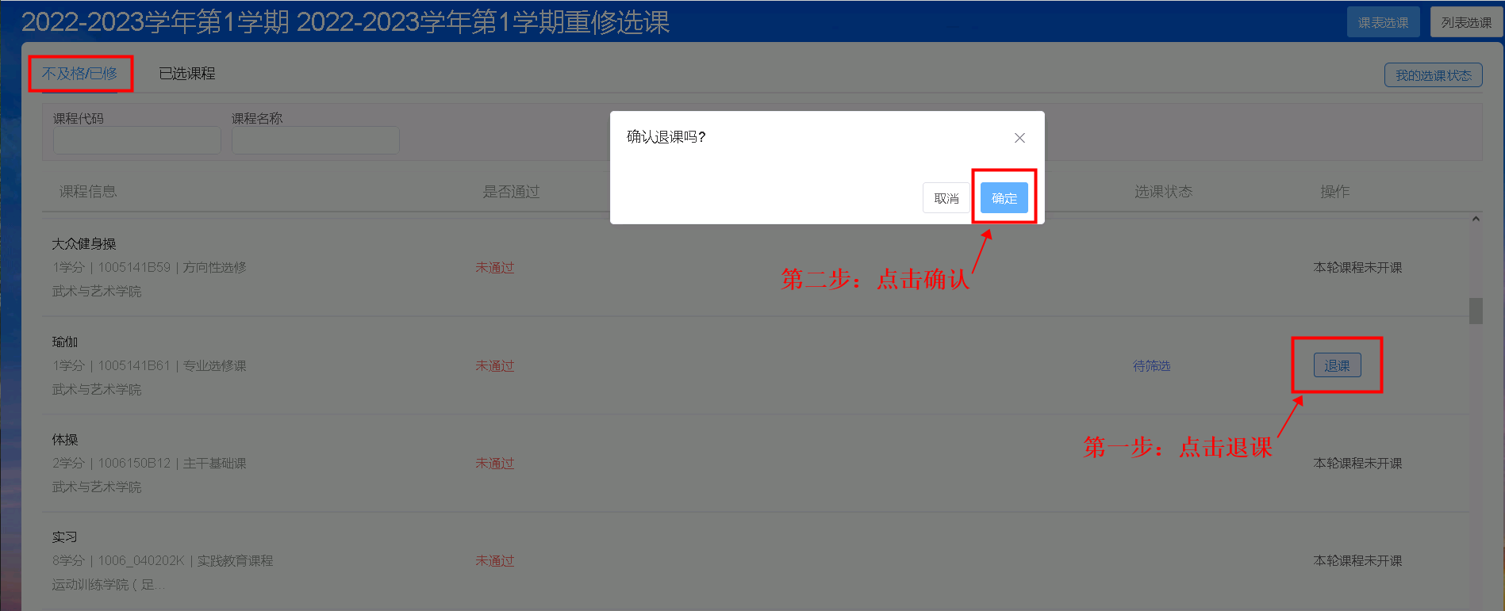
或者在已选课程中也可进行退课。
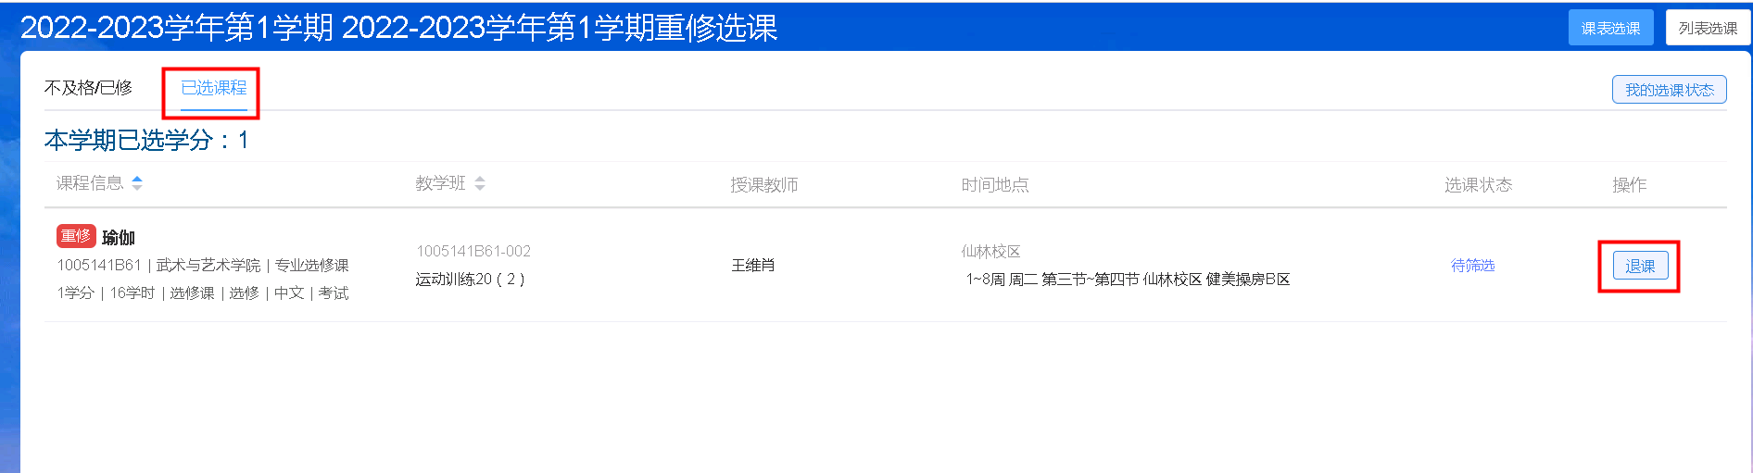
系统提示退课成功，点击关闭即可，退课后可再次对此门课程进行选课。
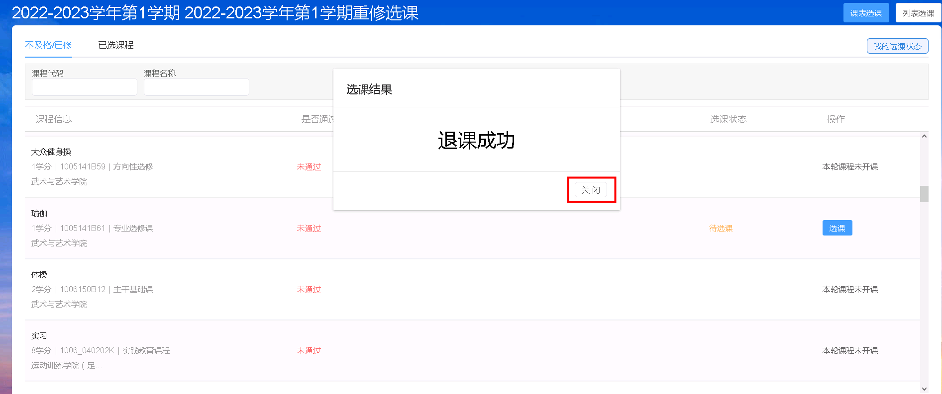
注：重修选课只是预选，学生需缴费后，才能在我的课表中查到选的重修课。

如果有其他系统问题反馈，请加入南体新教务系统技术交流群(群号：839128183)

